1. Nariši simbole za naslednje elemente el. kroga: generator enosmerne napetosti (glej šolski malonapetostni izvir), varovalka, spoj dveh žic, stikalo, galvanski člen, upornik. Ob imenu elementa nariši simbol.
2. S simboli za elemente el. kroga nariši žarnico in stikalo, ki sta priključena na baterijo. Dodaj voltmeter, ki meri napetost med priključkoma žarnice.
Nariši še ampermeter, ki meri tok po el. krogu.
*3. Nariši el. krog z žarnico, stikalom in baterijo. Nariši voltmeter tako, da bo meril napetost med priključkom stikala in priključkom baterije. (Lahko bi dobil nalogo, da izmeriš napetost med priključkoma baterije, stikala.)
**4. Narisana je shema el. kroga. Stikalo je zaprto. Na shemi doriši merilnik, ki meri:

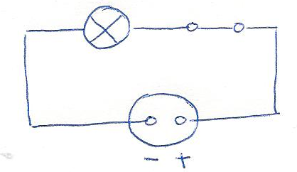
a) napetost med priključkoma žarnice,
b) napetost med priključkom žarnice in priključkom vira napetosti,
c) napetost vira

Napetost vira je 6 V. Koliko bi kazali merilniki, ki si jih narisal? Napiši zraven merilnika
V / Interaktivne vaje/ Fizika / Virtualna učilnica/ preveri ali si prav odgovoril.
**5.narisana je shema el. kroga. Stikalo je odprto.
Na shemi doriši merilnike, s katerimi meriš
a) napetost med priključkoma žarnice
b) napetost med priključkoma žarnice in priključkom vira napetosti
c) napetost vira K vsakemu merilniku pripiši a, b ali c.

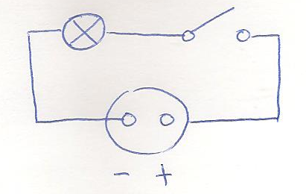

Napetost vira je 6 V. Koliko bi kazali merilniki, ki si jih narisal? Najprej odgovori, potem poskusi v virtualni učilnici.

